**INFORMATIVO FINDECT 006/2013**

Bauru/SP, 02 de Maio de 2013.

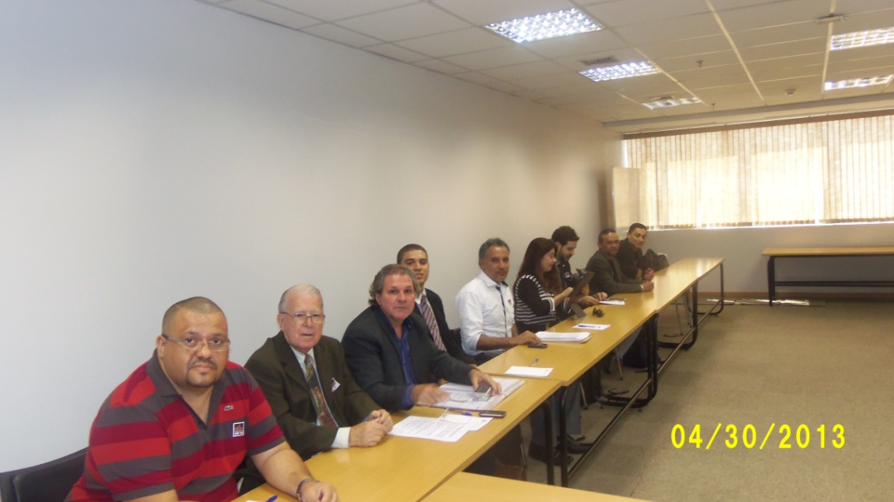

PLR’s 2012 e 2013

SEGUNDA AUDIÊNCIA NO MINISTÉRIO PÚBLICO DO TRABALHO

ORIENTAÇÕES PARA ASSEMBLÉIA GERAL DIA 02/05/2013

Aos Sindicatos Filiados

Companheiros e Companheiras,

No dia 30/04/2013, a Representação da FINDECT, constituída pelos Representantes dos Sindicatos filiados: SINDECTÉB/BRU, SINTECT/SP, SINTECT/RJ, SINTECT/TO, SINTECT/RN e SINTECT/RO, compareceram na audiência na Sede do MPT em Brasília/DF, marcada para este dia às 14:00h, para continuar a Mediação referente as PLR’s 2012 e 2013, que foi presidida pelo Procurador do MPT, Dr. Ricardo José Macedo de Britto Pereira.

Após a exposição e defesa de suas posições, a FINDECT suas representações sindicais e a ECT, não chegaram a um consenso. Diante do impasse o Ilustre Procurador fez uma proposta de mediação.

Pelo Procurador foi feita a seguinte proposta: “Seja aplicado o Acordo de PLR 2011 no ano de 2012. Seja criada comissão paritária para discussão dos critérios que prevalecerão na determinação da PLR do ano de 2013”.

A representação da FINDECT informou ao já citado Procurador, que irá encaminhar a proposta para aprovação nas Assembléias. Esperamos que o mesmo bom senso que a Representação FINDECT demonstrou e continuará demonstrar no trato desta questão, será acompanhado pela Direção Central dos Correios.

Apenas a título de esclarecimento, quem está emperrando o pagamento da PLR não são as legações sindicais, e sim a cúpula da Empresa que quer impor aos seus trabalhadores uma PLR que privilegia de forma acentuada os detentores de cargos de nível estratégico, em detrimento dos demais conjuntos de trabalhadores.

Como representantes da categoria não podemos aceitar critérios que o conjunto dos trabalhadores considera injusto e discriminatório.

A orientação da FINDECT para as Assembléias dos sindicatos filiados é para aceitar a proposta de mediação do MPT, e aguardar a decisão da Empresa que também precisa aceitar a proposta de mediação do MPT, em estado de greve, convocando nova Assembléia para o dia 09 de maio de 2013, com início de greve para este mesmo dia, caso a Empresa não aceite à proposta de mediação do MPT. Aop

___________________________

José Aparecido Gimenes Gandara

Presidente